СОВЕТ ПРИВОЛЖСКОГО ГОРОДСКОГО ПОСЕЛЕНИЯ
ПРИВОЛЖСКОГО МУНИЦИПАЛЬНОГО РАЙОНА
ИВАНОВСКОЙ ОБЛАСТИ

РЕШЕНИЕ

от 22.03.2023 № 8

О внесении изменений в Правила землепользования и застройки Приволжского городского поселения

Руководствуясь ст. 5.1., 30, 33 Градостроительного кодекса РФ от 29.12.2004 №190-ФЗ (ред. от 30.12.2021) и ст.28 Федерального закона от 06.10.2003 №131-ФЗ (ред. от 30.12.2021) «Об общих принципах организации местного самоуправления в Российской Федерации», Правилами землепользования и застройки Приволжского городского поселения, утвержденными решением Совета Приволжского городского поселения от 27.12.2011 №122 «Об утверждении правил землепользования и застройки Приволжского городского поселения», по итогам публичных слушаний от 17.03.2023, Совет Приволжского городского поселения

РЕШИЛ:

  - Внести в Правила землепользования и застройки Приволжского городского поселения следующие изменения.
  - Внести изменения в карту градостроительного зонирования Правил землепользования и застройки Приволжского городского поселения в части территориальных зон по ул. Коминтерновская г. Приволжска (Ж-1. Зоны индивидуальной усадебной жилой застройки, Ж-2. Зоны малоэтажной смешанной жилой застройки) согласно приложению №1 к настоящему решению.
  - Внести изменения в карту градостроительного зонирования Правил землепользования и застройки Приволжского городского поселения в части территориальных зон по ул. Фабричная г. Приволжска (Ж-2. Зоны малоэтажной смешанной жилой застройки, Ц. Зона обслуживания и деловой активности) согласно приложению №2 к настоящему решению.
  - Внести изменения в карту градостроительного зонирования Правил землепользования и застройки Приволжского городского поселения в части территориальных зон по ул. 8 Марта г. Приволжска (Ж-3. Зоны многоэтажной жилой застройки, Ц. Зона обслуживания и деловой активности) согласно приложению №3 к настоящему решению.
2. Разместить настоящее решение на официальном сайте Приволжского муниципального района и опубликовать в информационном бюллетене «Вестник Совета и администрации Приволжского муниципального района».
3. Настоящее решение вступает в силу с момента опубликования.

Глава Приволжского
городского поселения И.Л. Астафьева

Приложение №1 к решению Совета
Приволжского городского поселения
от 22.03.2023 № 8 .

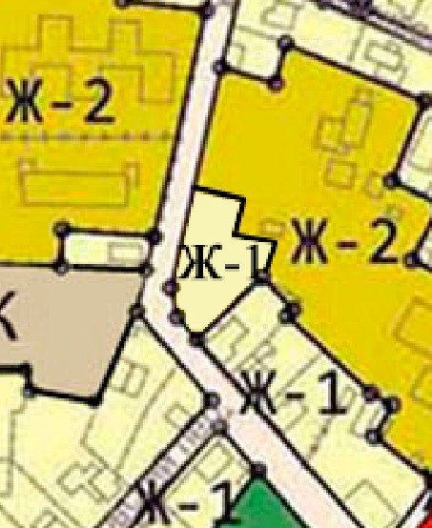

Приложение №2 к решению Совета
Приволжского городского поселения
от 23.03.2023 № 88______

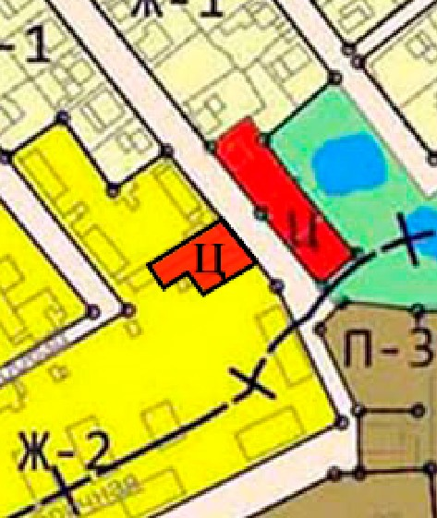

Приложение №3 к решению Совета
Приволжского городского поселения
от 23. 03.2023 № 8_______

